
Európska únia
Európsky sociálny fond
Moderné vzdelávanie pre vedomostnú spoločnosť.
Projekt je spolufinancovaný zo zdrojov ES.
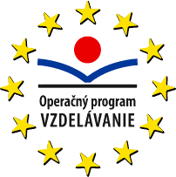

Premena tradičnej školy na modernú
„Obsahová prestavba spojená s inováciou didaktických prostriedkov na Základnej škole s materskou školou v Zborove nad Bystricou“
V triede XY sa realizuje projekt v predmetoch:
PREDMET1: Lektor: Meno priezvisko
PREDMET2: Lektor: Meno priezvisko
PREDMET3: Lektor: Meno priezvisko
PREDMET4: Lektor: Meno priezvisko
PREDMET5: Lektor: Meno priezvisko

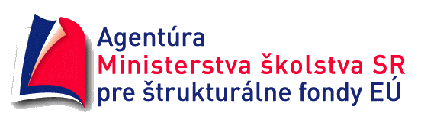
Termín konania: 01/10/2009 – 30/09/2011

